如何登陆阿里云服务器,阿里云服务器怎么登陆

听语音

[分步阅读](http://jingyan.baidu.com/album/84b4f565f3d99260f7da3271.html)

刚刚买了一台阿里云的服务器，做为菜鸟登陆服务器是使用的第一步，登陆的方法一般有两种一种是通过网页，另一种是通过客户端如：Windows的服务器则使用的是mstsc远程客户端。Linux服务器则使用的是putty这类的软件。

工具/原料

* 阿里云服务器

网页登陆

1. 1

第一步当然是使用你的账号和密码登陆到阿里云，登陆成功以后，然后再点击【管理控制台】



1. 2

进入阿里云控制台首页，后在云服务器ECS旁边点击数字1

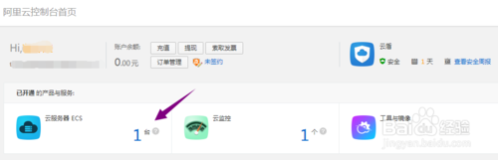

1. 3

在实例下面看到了你买的这台阿里云服务器，这里有一个IP地址，你可以复制这个地址到客户端中登陆你的云服务器，或者是点击【更多】-----【连接管理终端】

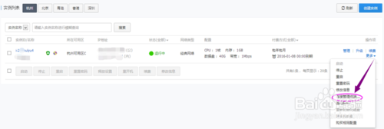

1. 4

此时会提示你输入管理终端的密码，这个是你在第一次登陆的时候就设置好的。不知道则可以通过找密码这个功能找回。

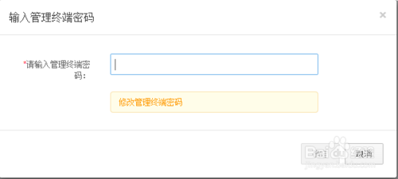

1. 5

密码成功以后就会提示，输入操作系统的账号密码，再然后就登陆进云了。

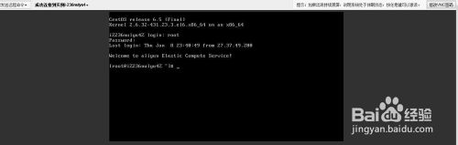

END

客户端登陆

1. 我的是Linux操作系统的所以使用putty这个软件做为客户，然后在Putty “Host Name处输入你服务器的IP地址，再然后 点击OPNE

[步骤阅读](http://jingyan.baidu.com/album/84b4f565f3d99260f7da3271.html?picindex=8)

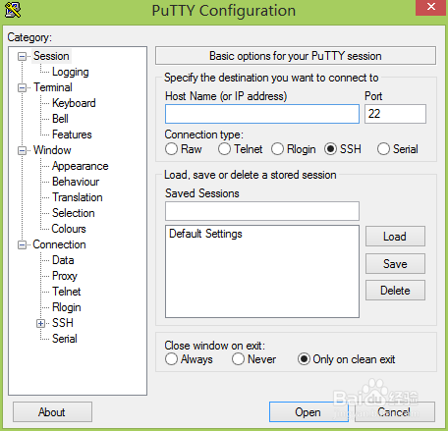

1. 2

登陆成功。

